**МИНИСТЕРСТВО ОБРАЗОВАНИЯ РЕСПУБЛИКИ БЕЛАРУСЬ УЧРЕЖДЕНИЯ ОБРАЗОВАНИЯ “БРЕСТСКИЙ ГОСУДАРСТВЕННЫЙ ТЕХНИЧЕСКИЙ УНИВЕРСИТЕТ”**

**КАФЕДРА ИНТЕЛЛЕКТУАЛЬНЫХ ИНФОРМАЦИОННЫХ ТЕХНОЛОГИЙ**

Лабораторная работа №2

По дисциплине “Основы алгоритмизации и программирования”

Тема: “Линейные алгоритмы. Операторы ввода и вывода в языке программирования Си”

**Выполнил:**

Студент группы ИИ-23 Макаревич Н.Р.

**Проверила:**

Гирель Т.Н.

**БРЕСТ 2022**

**Вариант 10**

**Цель работы:** изучить операторы ввода и вывода, форматы, используемые в этих операторах. Разобрать линейные алгоритмы и реализовать с применением этих операторов.

**Задания по варианту:**

1. Решить уравнение $a=2^{-x}*\sqrt{x+\sqrt[4]{|y|}}*\sqrt[3]{e^{x-1/sinz}}$,

где x = 0.03981, y = -1625, z = 0.512.

(а должно быть = 1.26185)

1. Ввести два любых символа и определить сумму их порядковых номеров.
2. **Схемы решения задач:**

**1.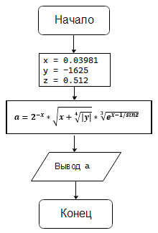 2.** 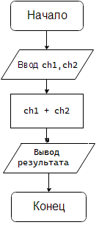

1. **Решение задания 1:**

#include <stdio.h>

#include <math.h>

int main()

{

double x = 0.03981, y = -1625, z = 0.512,

e = 2.7182818284, a;

a = pow(2, -x) * sqrt(x + pow(abs(y), 0.25)) * pow(pow(e, x - 1 / sin(z)), 0.333333);

printf("%.5lf\n", a);

return 0;

}

**Результат:**

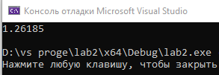

1. **Решение задания 2:**

#define _CRT_SECURE_NO_WARNINGS

#include <stdio.h>

int main()

{

char ch1, ch2;

printf("enter charcter: ");

scanf("%c", &ch1);

scanf("%c", &ch2);

printf("ASCII sum = %d ", ch1+ch2);

}

**Результат:**

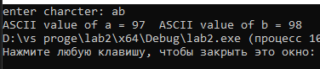

**4**. **Вывод:** в ходе данной лабораторной работы были изучены операторы ввода и вывода, а также форматы, используемые в этих операторах. Разобрали линейные алгоритмы и научились их с применением этих операторов.